**Классный час « Культура моей страны и я».**

Цель: формирование понятия, что культуру России составляют культуры разных народов, и все мы должны жить в мире.

1. ***Определение темы классного часа.***

Послушайте песню и скажите, о чём она. («С чего начинается родина»)

Как называется наша Родина?

Значит, будем говорить о нашей стране России.

Составьте из слогов слово и узнаете ещё одно слово из темы классного часа.

( Дети составляют в парах слово КУЛЬТУРА)

Прочитайте, о чём будем говорить.

**Культура моей страны и я.**

- Какие слова не понятны, о чём будем говорить.

Узнаем, из чего складывается культура нашей страны и как мы с ней связаны.

1. **Какие народы живут в России?**

У каждого народа своя культура. Их более 150, посмотрите на фото и скажите, чем один народ отличается от другого. Тогда мы сможем сказать, что такое культура.

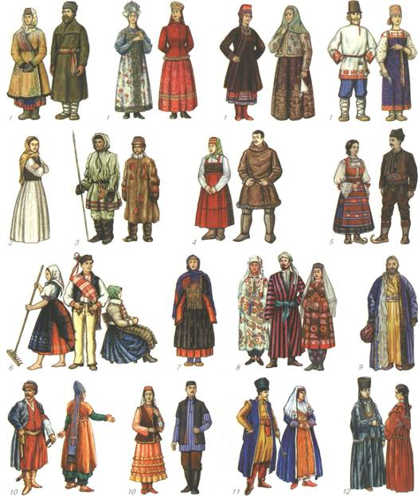

1. **Язык.**

Каждый народ разговаривает на своём языке, но так как мы все живём в одной стране России, то у нас есть один главный государственный язык, который изучают во всех школах. Какой это язык? (Русский)

А как культурно говорить на русском языке?

1. **Народный костюм.**

У каждого народа свой костюм. Вот русский народный костюм. (Слайд)

Где его сейчас можно увидеть? (На праздниках, в музеях)

Что значит, для всех народов сейчас культурно одеваться? (Опрятно, на каждый случай своя одежда, в школу – форма)

1. **Устное народное творчество.**

-У Алёнушки – сестрицы унесли братишку птицы.

Высоко они летят, далеко они глядят.

(Гуси-лебеди)

-Из какой сказки этот персонаж? Кто автор сказки? (Русская народная сказка)

Это устное народное творчество. Люди рассказывали сказки друг другу, и каждый добавлял своё.

-Кому в семье рассказывают сказки?

- А у других народов есть свои сказки? Кроме сказок, что ещё народ мог сочинить? (Песни, загадки, потешки и т.д.) Послушаем колыбельную песню. Какие вы знаете колыбельные?

-Конечно, в культуру России входят не только народные сказания, но и самые лучшие произведения писателей, которые известны во всём мире, например, Пушкин А.С.

-Как вы думаете, можно ли назвать человека культурным, если он не читает книги? Почему?

*Северные загадки.*

*Вся дорожка усыпана горошком. (Небо и звёзды)*

*Меня просят и ждут, а приду - прятаться начнут. (Дождь)*

1. **Праздники (обычаи, традиции)**

-Угадайте по фото, какой это праздник?

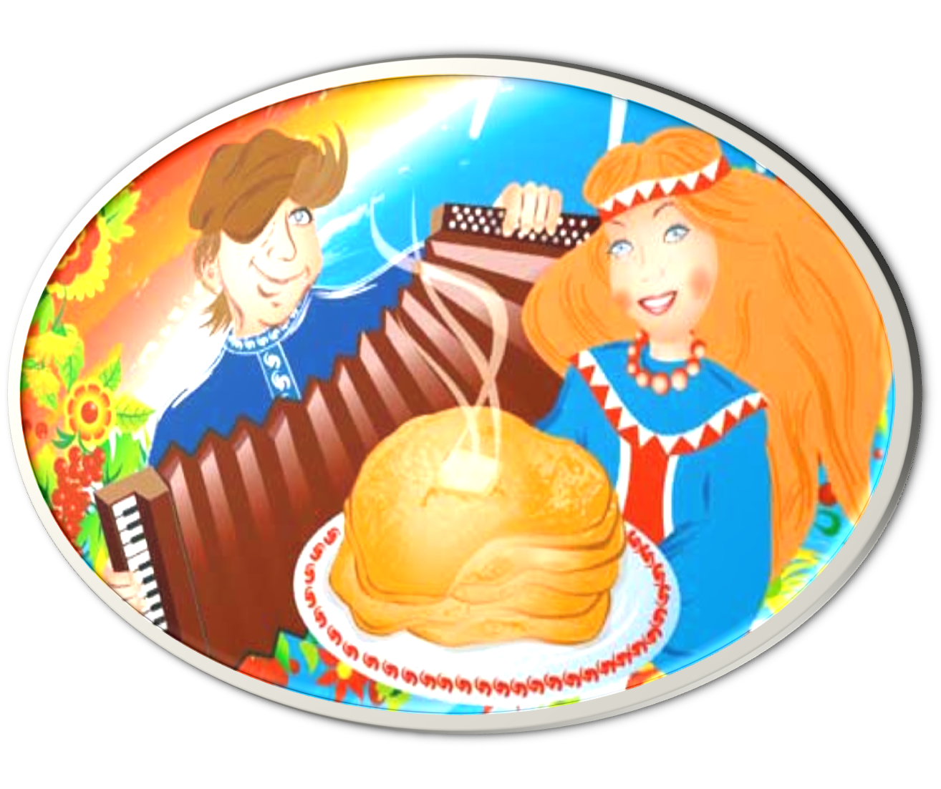

(Масленица)

-Знаете ли вы праздники других народов?

-Бурятский народный праздник – **СУРХАРБАН.** (Стрельба в кожаную мишень, соревнования по борьбе и скачкам)



-Есть праздники, которые празднуют все народы, которые живут в России. Это государственные праздники.

- Какие вы знаете? (Новый год, 23 Февраля, 8 Марта, День Победы)

- Как вы отмечаете праздники дома?

1. **Вывод.**

-Сколько народов живёт в России?

У каждого народа есть своя культура, это….(язык, праздники. костюм, творчество).

Это и составляет культуру России.

- А, что общего у всех народов? (Русский язык, праздники государственные, современная одежда, литература, живём в одной стране…)

-Народы разные – страна одна. Как жить в мире со всеми?

1. **Рефлексия.**

Да -1 хлопок, нет- присесть.

-В России живут только русские. –

-Для всех народов в России главный русский язык. +

-Общих праздников у народов России нет. –

-Мы должны жить в мире со всеми народами. +

-Мы должны сохранить и развивать культуру России. +

- Я хочу узнать больше о культуре России.